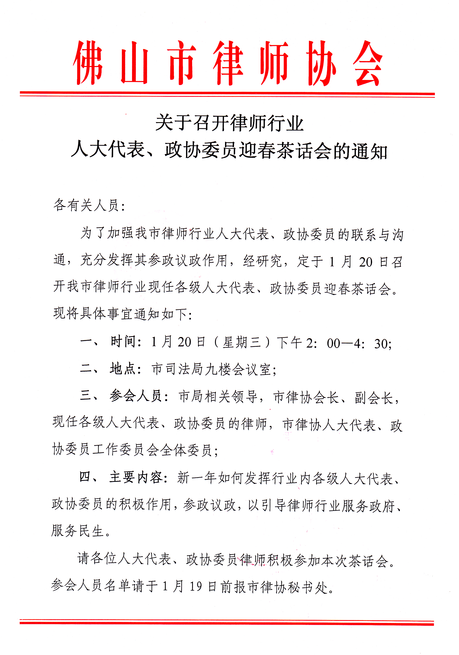
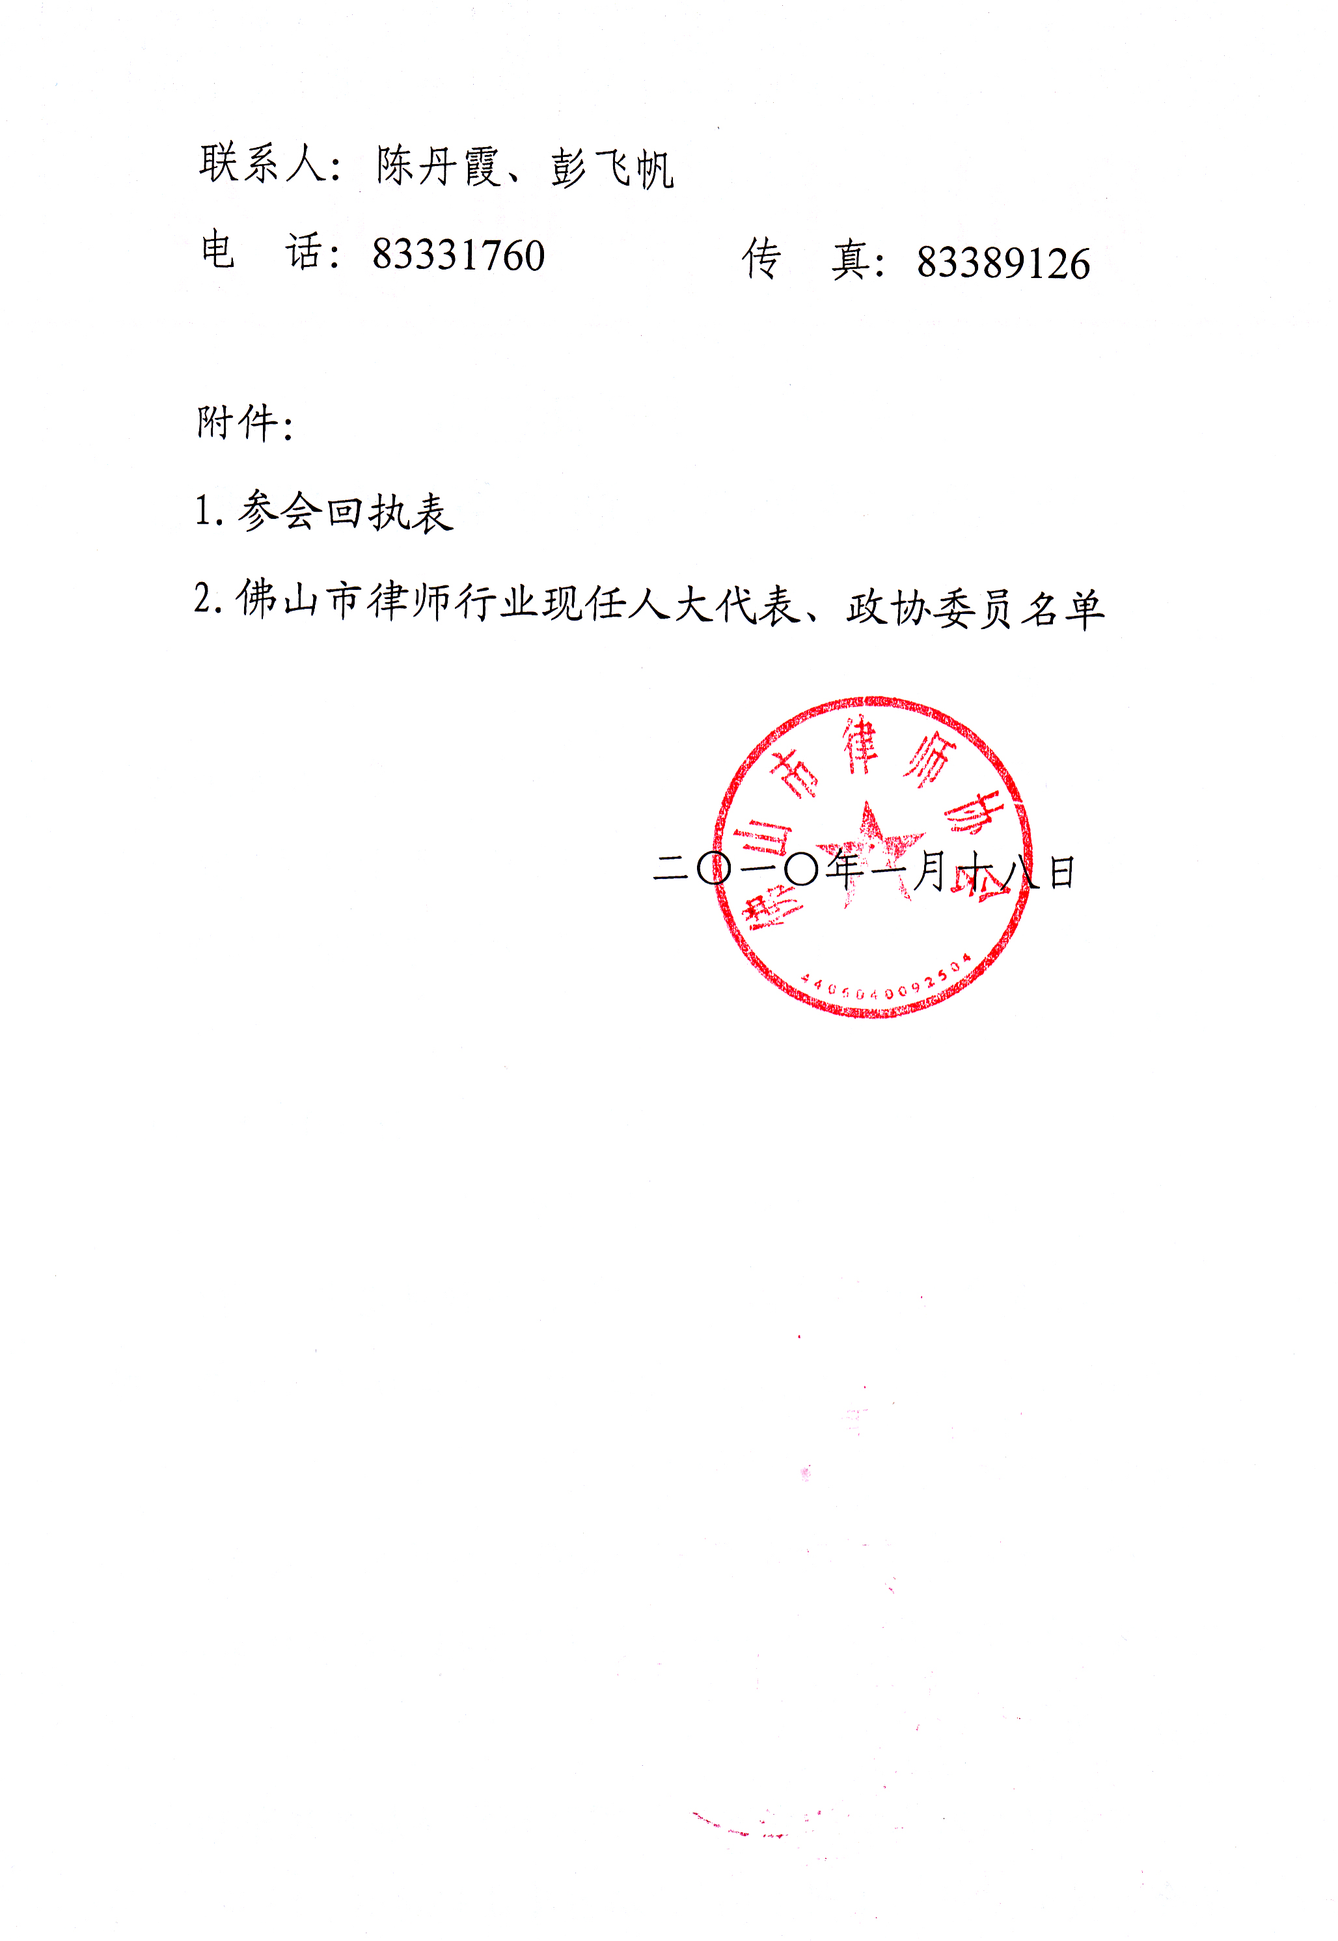
附件1：

参会回执表

姓名 | 职务 | 所属律师所 | 手机

注：职务是指人大代表、政协委员的职务，请注明级别和届数。

